**BÀI TẬP BĂNG THÔNG**

Câu 1:

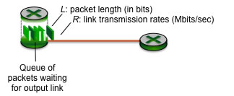

Một gói tin có chiều dài L= 12000 bits, và đường liên kết giữa 2 router có tốc độ truyền là R = 100 Mbps. Tính độ trễ truyền (thời gian cần thiết để router truyền một gói tin ra đường liên kết).

Câu 2: Các gói tin có độ dài L = 1000 bytes được truyền trên một kết nối có tốc độ truyền là R = 1000 Kbps. Hỏi tối đa có bao nhiêu gói tin được truyền trong 1s?

